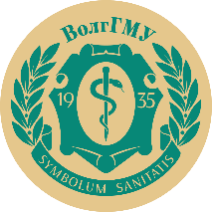 | Министерство здравоохранения Российской Федерации  Федеральное государственное бюджетное образовательное учреждение высшего образования  «Волгоградский государственный медицинский университет»  Совет Научного общества молодых ученых и студентов ВолгГМУ | 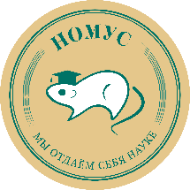
СВЕДЕНИЯ О МОЛОДЕЖНОМ НАУЧНОМ ОБЩЕСТВЕ (МНО)
КАФЕДРЫ
стоматологии детского возраста
(наименование кафедры)

Ф.И.О. ответственного преподавателя, должность, контактный телефон, e-mail, ссылка на социальные сети | Каменнова Татьяна Николаевна, доцент, tatyana.kamennova@volgmed.ru  https://vk.com/id519396010
Ф.И.О. старосты МНО, курс, специальность, контактный телефон, e-mail, ссылка на социальные сети | Соловьева Лидия Михайловна  8927 524-83-78 https://vk.com/its_lis  m.kamariddin @mail.rulida-solov2003@mail.ru
Ссылка на страницу МНО кафедры, группу во ВКонтакте, Telegram-канал | https://vk.com/club215671906
Дата и время заседаний МНО | 30.09.2024 в 17:00 и в дальнейшем каждый четвертый понедельник месяца в 17:00
Сфера научной деятельности МНО кафедры | Коммунальная стоматология и профилактика, кариесология и осложненный кариес, пародонтология и заболевания слизистой оболочки полости рта, медицинская генетика, зубо-челюстные аномалии, современные технологии в стоматологии детского возраста. Методы обследования, диагностики, диф. диагностики, лечения и профилактики стоматологических заболеваний у детей.
Желаемый контингент членов МНО | Студенты 2-5 курсов стоматологического ф-та, клинические ординаторы, аспиранты, молодые ученые (до 35 лет) кафедры стоматологии детского возраста ВолгГМУ.

